蟲蟲危機學習單三 班第 組 號 姓名：
- 掃地機器人是目前日常生活常見的科技產品，如果你是掃地機器人的工程師，你設計的掃地機起人會有什麼功能？



- 用鍵盤控制小車運動時，小車會出現數字顯示，什麼情況下數字會變化？變數『超音波距離』是否也會變化？想想看，數字變化代表什麼意義？
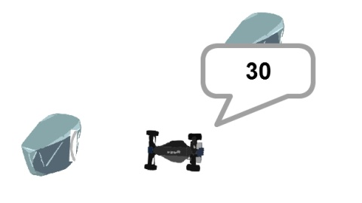
什麼情況下數字會變化：

變數『超音波距離』是否有會跟著變化；
數字變化代表什麼意義：
循跡感測器偵測藍色線的話，循跡變數『前左』、『前右』
會由0變成1，因此程式只要持續偵測『前左』、『前右』值
即可判斷是否到達
到達藍線後應該採取什麼行動：
小蟲應停下

- 把小車模擬掃地機器人，小車必須具有避障功能，任務二須利用任務一超音波偵測距離的功能，設計能自動避開障礙物的小車，小車的程式設計有什麼方法或策略呢？

- 日常生活中，超音波掃描偵測除了可以應用於避障車外，還可以應用在哪些地方呢？

- 模擬掃地機器人，把避障車升級加上掃地功能(有效率的清除障礙)，如何快速清除所有的垃圾，模擬掃地機器人程式設計你有什麼方法或策略呢？請紀錄在下表左側。
- 小組夥伴彼此分享自己的方法或策略，討論彼此方法策略的可行性(可行不可行)，共同決定一種方式並填入表格，並說明為什麼選擇這個方式？
我的策略是： | 經過分享討論我們小組的策略是：

